ご家庭でのChromebook端末のログイン方法
補足資料２

ご家庭でのChromebook端末の立ち上げ及びログイン方法の流れを説明します。
① Chromebook端末を机の上など安定している場所に設置してください。
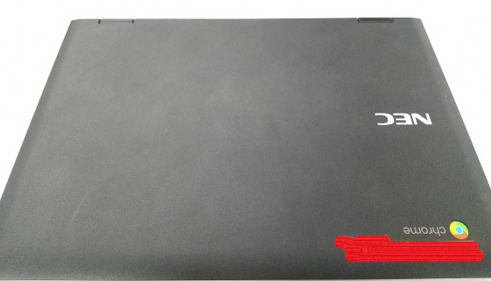
② Chromebook端末を開くと起動し、下記画面が表示されます。
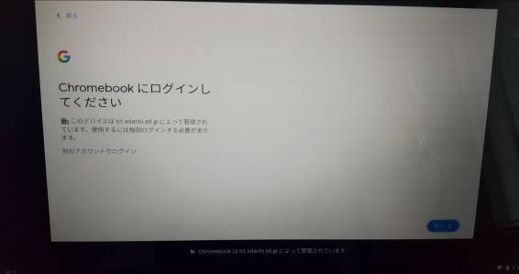
③ ネットワークに繋げる必要があります。画面右下の時計が標記されている部分をタップしてください。タップすると下記のような画面が表示されます。
ネットワークが「未接続、なし」と表示されていることを確認してください。
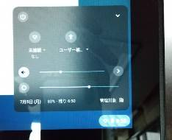
ここをタップしてください。

⑤ 「未接続、なし」をタップすると下記の画面が表示されます。
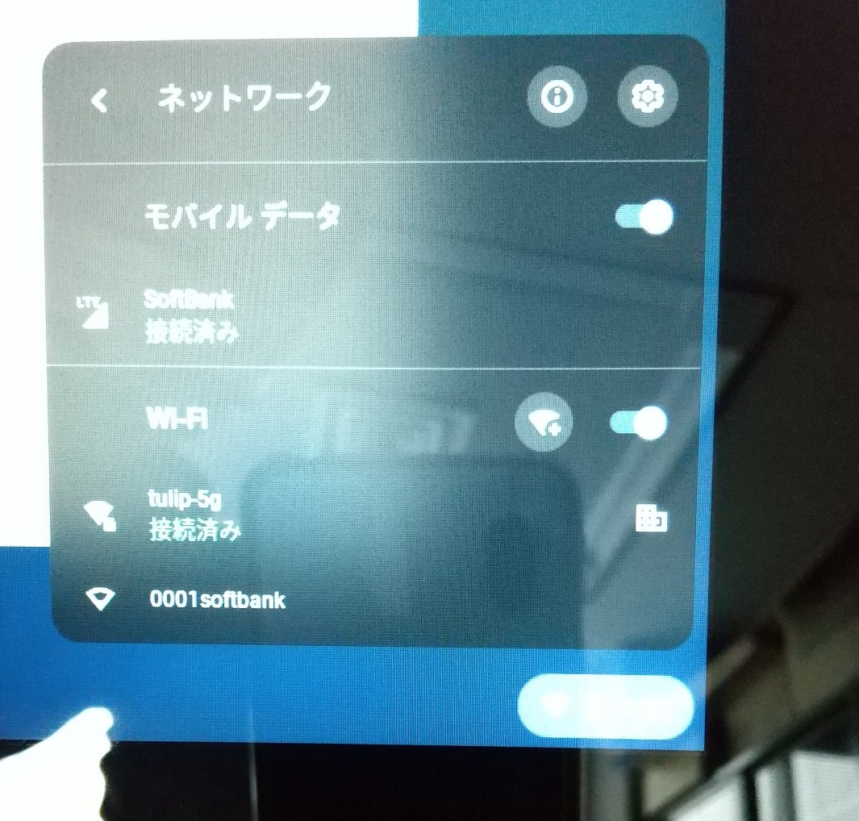
ご家庭のWi-Fiを検知すると、ここにアクセスポイントが表示されます。

⑥ ご家庭のWi-Fiを検知しますので、各ご家庭のアクセスポイントを確認し、アクセスポイントをタップしてください。
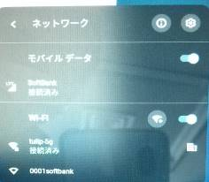
ご家庭のアクセスポイントをタップしてください。
⑦ SSIDとパスワードを入力する画面が表示されます。
SSIDとパスワードを入力し、接続をタップします。
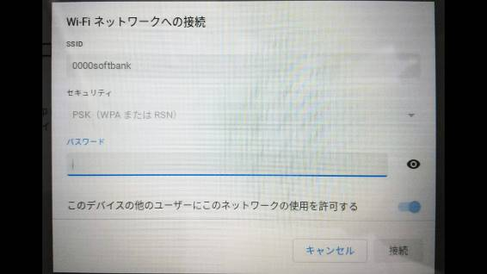
①
②
③
SSIDとパスワードを入力し、接続をタップします。

以降、GoogleIDとパスワードでログインする方法です。
QRコードを使ってログインする場合は、⑫からの手順を確認してください。

⑧ 下記の画面で、「別のアカウントでログイン」をタップしてください。
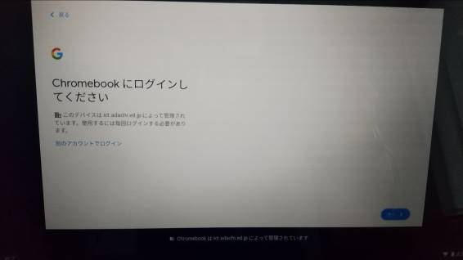
ここをタップしてください。

⑨ GoogleIDを入力する画面に移ります。
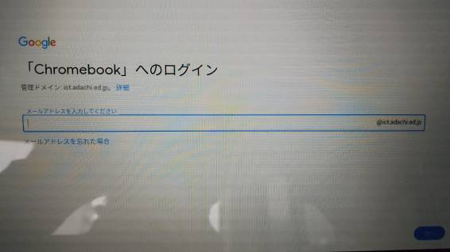
①
②
ここに「ｒ」または「ｈ」から始まるGoogleIDを入力してください。「＠」以降の入力は必要ありません。GoogleIDを入力後、「次へ」をタップしてください。

⑩ 学校から配布されたGoogleパスワードを入力してください。
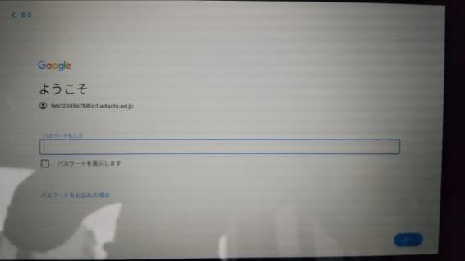
①
②
ここにパスワードを入力してください。入力後「次へ」をタップします。

⑪ ログイン完了です。

